**Электронный адрес педагога:**[mdou31@mail.ru](mailto:mdou31@mail.ru).

**Номинация:** «Сценарий занятия с дошкольниками в технологии «Ситуация»

**Образовательная область:** Развитие элементарных математических способностей у детей дошкольного возраста

Возрастная группа: старший дошкольный возраст (5-6 лет)

**Тема:** «Сложение»

***Цели:***

-Формирование представлений о сложении как объединении групп предметов, о записи сложения с помощью знака «+»

***Задачи:***

1.Формировать опыт самостоятельного преодоления затруднения на основе рефлексивного метода, опыт самоконтроля.

2.Развивать умения выделять и называть свойства предметов, сравнивать их. Тренировать мыслительные операции – анализ, сравнение, обобщение.

3.Воспитывать у детей инициативу, коммуникативные качества.

***Дидактические материалы:***

*Демонстрационный:*

-3 прозрачных полиэтиленовых пакета

-Муляжи яблока, груши

*Оборудование:*

-Карточки к заданиям

-Образцы выполнения заданий

*Раздаточный:*

-Бумажные «разбитые» вазы

-Рабочие тетради

-Простые карандаши

***Ход образовательной ситуации:***

**1.**Введение в ситуацию.

*Дидактические задачи:* мотивировать детей на включение в игровую деятельность, актуализировать знания детей об окружающем мире.

Дети стоят в кругу. Педагог рассказывает детям. Мама попросила Захара и Ярославу сходить с ней в магазин. Пока мама собиралась, дети затеяли игру дома в «Салочки»

-Как вы думаете, правильно поступили дети?

-В какие игры нельзя играть дома? Почему?

Во время игры Захар и Ярослава уронили любимую мамину вазу для цветов и ваза разбилась.

-Как можно исправить положение? (можно вазу склеить)

-Хотите помочь Захару и Ярославе склеить вазу?

-Сможете это сделать?

**2.** Актуализация знаний

*2.1.Игра «Разбитая ваза»*

*Дидактические задачи:* актуализировать представление о целом и его частях. Тренировать мыслительные операции.

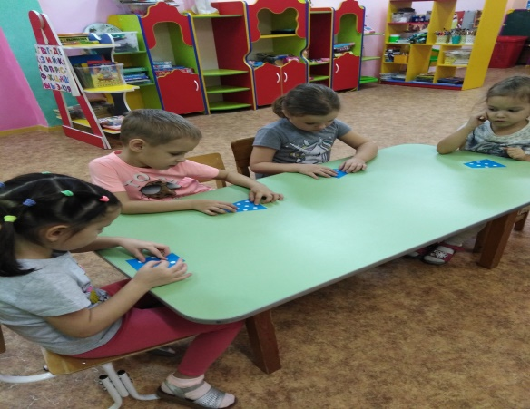-На сколько частей разбилась ваза?

-Покажите одну часть, другую часть

-Что вы сделали, чтобы ваза стала целой?

-Что больше - целая ваза или любая ее часть?

*2.2. Игра «В магазине»*

*Дидактические задачи:* актуализировать представление о действии сложения групп предметов. Тренировать мыслительные операции.

В магазине мама купила Захару - зеленую грушу, а Ярославе - красное яблоко. 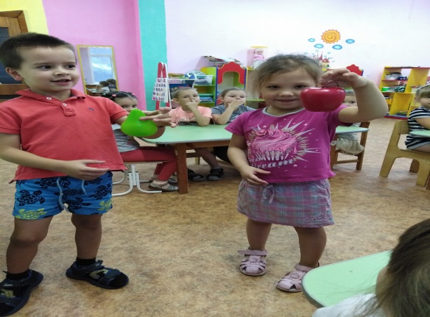

-Из каких частей состояла вся покупка?

Возле дома они встретили папу. Папа предложил сходить в зоопарк.

-Как вы думаете, стоит детям брать с собой фрукты? Почему лучше не брать с собой фрукты? Что делать? (сложить фрукты в один мешок)

Итог: ***части*** сложили, соединили, объединили в целое

**3.** Затруднение в игровой ситуации

*3.1.Игра Письмо бабушке»*

*Дидактические задачи:* Уточнить представления детей о действии сложения, создать ситуацию для записи сложения с помощью знака +.

Формировать опыт фиксации затруднения, опыт целеполагания.

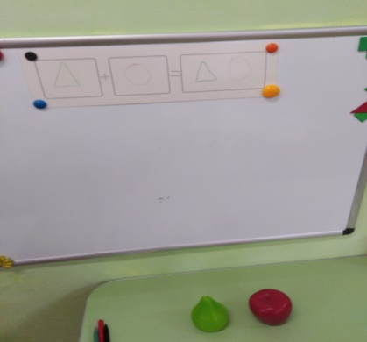Захар и Ярослава решили написать письмо бабушке и рассказать ей, что они купили в магазине.

-Что мама купила Захару? (зеленую грушу)

-Нарисуйте на карточке в маленьком окошке зеленую грушу (зеленый треугольник)

-Что мама купила Ярославе? (красное яблоко)

-Нарисуйте на карточке в маленьком окошке красное яблоко (красный круг)

-Что дети сделали потом? (все сложили в один пакет)

-Части покупок сложили, объединили в одно целое. Чтобы сложить не обязательно части ссыпать в одно целое – можно поставить знак между частями, который расскажет о том, что части складывают.

-Запишите между частями знак, показывающий, что предметы сложили.

-Смогли записать этот знак? Где можно узнать, как записывается знак?

**4.** «Открытие» нового знания.

*4.1. Игра Письмо бабушке»(продолжение)*

*Дидактические задачи:* Уточнить смысл сложения, познакомить с записью сложения с помощью знака +.

Формировать опыт самостоятельного преодоления затруднений.

-Кто знает такой знак? Покажи, как записать знак.

-Работа детей в тетрадях.

-Что оказалось в большом пакете?

-В первом случае мы сложили фрукты и получили целое с помощью знака. Во втором случае - части положили в один пакет и получили целое.

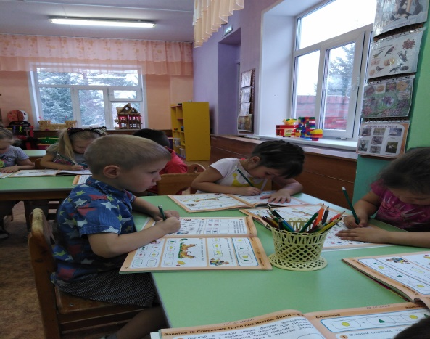-Мы получили два целых. Они равны?

Почему вы так думаете? Как можно проверить? (провести волшебные ниточки)

-Какой знак можно поставить между маленькими мешками и большим? (=)

-Покажите части покупок? Целую покупку.

*Вывод:* Знак + говорит о том, части сложили, соединили, объединили в целое. Знак = равенства говорит о том, что две части, сложенные вместе, равны целому.

**5.** Включение нового знания в систему знаний и умений ребенка.

*Дидактические задачи:* Закрепить представления о действии сложения и его записи. Тренировать умения складывать группы предметов и записывать.

*Дидактическая игра: «Выполни сложение»*

-В какой магазин заехали брат и сестра?

-Что купила Ярослава?

-Это целая покупка или ее часть?

-Что купил Захар?

-Это целая покупка или ее часть?

-Как узнать целую покупку?

-Какой знак поставим между покупками? +

-Какой знак поставим после покупок? =

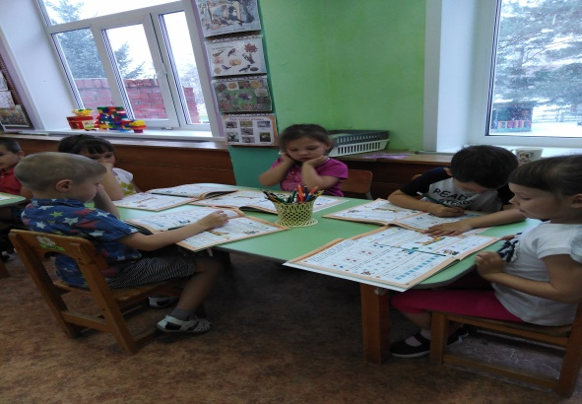Дома дети стали вспоминать , как они гуляли по зоопарку, кого кормили.

-Чем кормили козлика слева?

-Чем кормили козлика справа?

-Сколько фруктов дали козликам на обед? Как узнать?

-О чем говорит знак = ? Знак + ?

**6.** Осмысление. Итог.

*Дидактические задачи:* провести рефлексию деятельности на занятии.

-Где вы сегодня были? Что нового узнали? Были трудности? В чем?

